4. Freizeitturnier Oberstdorf
am 19. August 2001

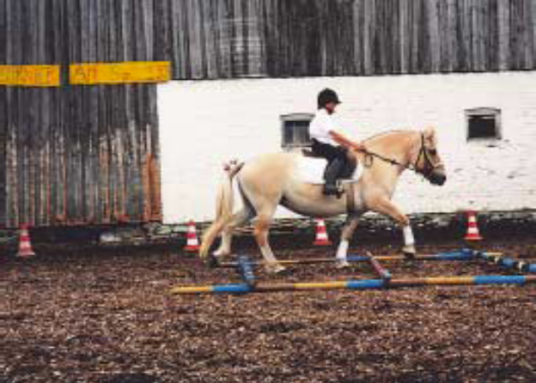
Bereits zum 4. Mal findet in  Oberstdorf südlich der Lorettokapellen  (Birgsauerstr. 6) ein Freizeit-  Reitturnier für Groß und Klein  statt. Begonnen wird mit einer  neuen Disziplin, der Geländerallye  (11.30 Uhr). Die Reiter werden ca.  um 13.30 Uhr zur Siegerehrung auf  dem Turniergelände eintreffen.  Nach einer kurzen Showvorführung  geht es mit dem Geschicklichkeitsparcours  weiter. Anschließend  wird voraussichtlich ein  Springwettbewerb stattfinden. Neu  ist auch der Schönheitswettbewerb,  bei dem das Publikum die drei  schönsten Pferde und Reiter prämiert.  Damit es Ihnen nicht langweilig  wird, werden mehrere Showvorführungen  und Videovorführungen  gezeigt. | Ebenso können Plakatwände  der Animals’ Angels sowie Fotos  der letzten Turniere besichtigt werden.  Ansonsten gibt es wie immer  Kaffee, Kuchen, Brezeln, Getränke,  Eis und Süßigkeiten und für Kinder  steht ein kleiner Spielplatz zur Verfügung  und außerdem gibt es tolle  Preise an einem Losstand zu  gewinnen.  Der Erlös des Turniers wird für eine  Patenschaft (voraussichtlich für ein  gerettetes Pferd) bei den Animals’  Angels gespendet.  Bei schlechtem Wetter: 28. August,  Telefon (08322) 6575 (für weitere  Informationen Katharina und  Antonia Geierstanger).

